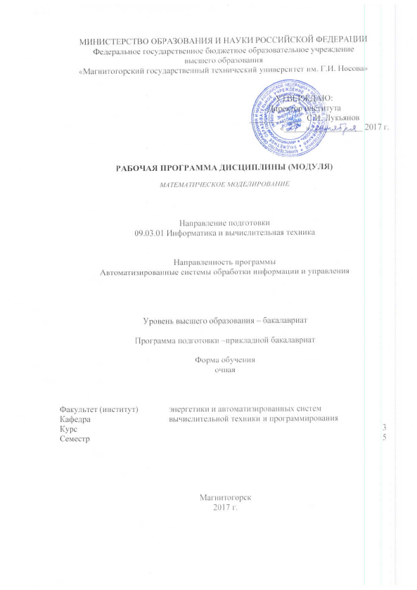

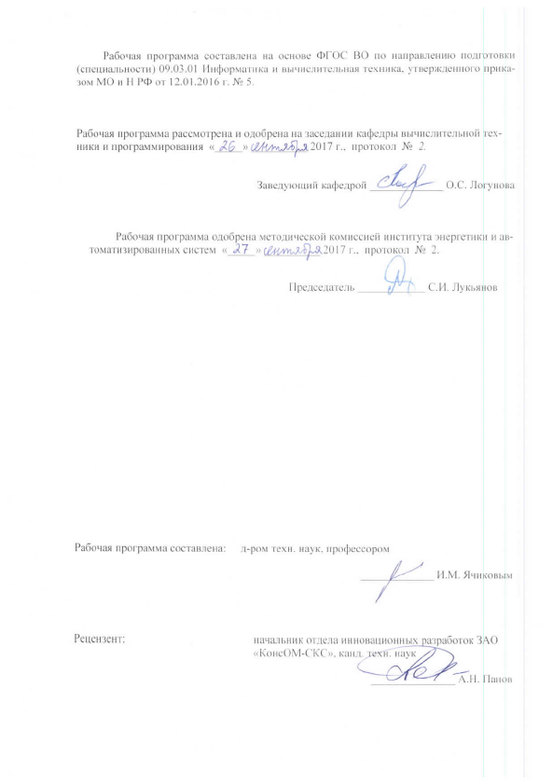

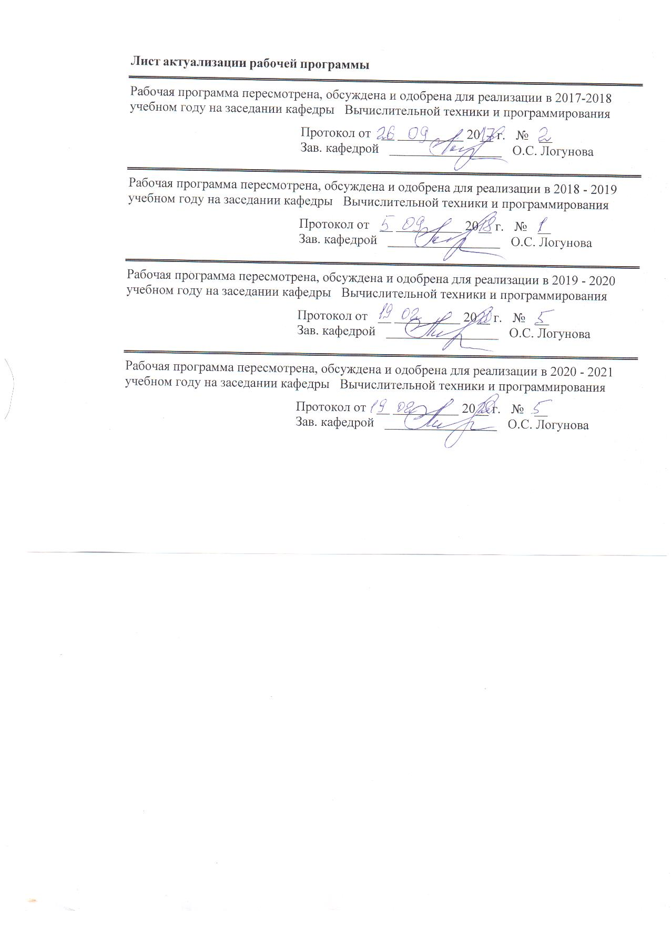

# 1 Цели и задачи освоении дисциплины

Целями освоения дисциплины (модуля) «Математическое моделирование» является изучение принципов построения моделей по формализации и алгоритмизации процессов обработки информации, а также физических, экономических и других процессов.

Для достижения поставленной цели в курсе «Математическое моделирование» решаются задачи:

* изучение теории математического моделирования, видов математических моделей, математических методов моделирования; планирование имитационных экспериментов с моделями;
* изучение методов построения моделей и проверки их адекватности;
* реализацию алгоритмов по построению статистических моделей на основании экспериментальных данных;
* применение моделей и методов для анализа, расчетов, оптимизации детерминированных и случайных явлений и процессов.

# 2 Место дисциплины в структуре образовательной программы подготовки бакалавра

Дисциплина Б1.Б.14 «Математическое моделирование» входит в базовую часть блока 1 образовательной программы.

Изучение дисциплины базируется на следующих курсах: теория и практика обработки информации, математика, теория алгоритмов, программирование, численные методы, физика. Дисциплина является предшествующей для изучения дисциплин нейрокомпьютерные системы и научно-исследовательской работы студентов.

# 3 Компетенции обучающегося, формируемые в результате освоения дисциплины (модуля) и планируемые результаты обучения

В результате освоения дисциплины (модуля) «Математическое моделирование» обучающийся должен обладать следующими компетенциями:

| Структурный  элемент  компетенции | Планируемые результаты обучения |
| --- | --- |
| **ПК-3 Обладает способностью обосновывать принимаемые проектные решения, осуществлять постановку и выполнять эксперименты по проверке их корректности и эффективности** | |
| Знать | теорию численного эксперимента и компьютерного моделирования, его особенности |
| Уметь | применить знания к простейшим задачам, распознавать эффективное решение от неэффективного. Проверка адекватности созданной модели. |
| Владеть | способностью проведения численного эксперимента и анализа на его основе, оценивать значимость и практическую пригодность полученных результатов. |
| **ДПК-1 Способен использовать основные законы естественнонаучных дисциплин в профессиональной деятельности, применять методы математического анализа и моделирования, теоретического и экспериментального исследования.** | |
| Знать | основные определения и понятия методов математического анализа и компьютерного моделирования. |
| Уметь | применять основные законы естественнонаучных дисциплин, использовать методы математического анализа и моделирования в теоретическом и экспериментальном исследовании. |
| Владеть | способами умениями применять современное программное обеспечение для задач моделирования в профессиональной деятельности. |

# **4 Структура и содержание дисциплины (модуля)**

Общая трудоемкость дисциплины составляет 4 зачетных единиц 144 акад. часов, в том числе:

– контактная работа – 57,2 акад. часов:

аудиторная – 54 акад. часов;

внеаудиторная – 3,2 акад. часов

– самостоятельная работа – 51,1 акад. часов;

– подготовка к экзамену – 35,7 акад. часов.

| Раздел/ тема  дисциплины | Семестр | Аудиторная  контактная работа  (в акад. часах) | | | Самостоятельная работа (в акад. часах) | Вид самостоятельной  работы | Форма текущего контроля успеваемости и  промежуточной аттестации | Код и структурный  элемент  компетенции |
| --- | --- | --- | --- | --- | --- | --- | --- | --- |
| лекции | лаборат.  занятия | практич. занятия |
| Раздел 1. Теория моделей и моделирования, особенности математических и информационных моделей | 5 |  |  |  |  |  |  |  |
| 1.1 Развитие понятия модели. Способы воплощения моделей. |  | 2 |  |  | 4 | 1. Поиск дополнительной информации по заданной теме.  2. Самостоятельное изучение учебной литературы.  3. Работа с электронными библиотеками. | Устный опрос | ПК-3-зув,  ДПК-1 -зув |
| 1.2 Соответствие между моделью и оригиналом, сходство и различие. Понятие адекватности модели. |  | 2 |  |  | 4 | 1. Работа с электронными библиотеками.  2. Самостоятельное изучение учебной литературы. | Устный опрос | ПК-3-зув,  ДПК-1-зув |
| 1.3 Особенности математических и информационных моделей. Их возможности и ограничения. |  | 2 |  |  | 5,1 | 1. Работа с электронными библиотеками.  2. Самостоятельное изучение учебной литературы. | Устный опрос | ПК-3-зув,  ДПК-1-зув |
| 1.4 Этапы математического моделирования. Операции над математическими моделями. |  | 2 | - |  | 4 | 1. Работа с электронными библиотеками.  2. Самостоятельное изучение учебной литературы. | Устный опрос | ПК-3-зув,  ДПК-1-зув |
| **Итого по разделу** |  | **8** |  |  | **17,1** |  |  |  |
| Раздел 2. Математические модели для описания технологических, экономических и биологических процессов. Информационные модели. | **5** |  |  |  |  |  |  |  |
| 2.1 Анализ моделируемой системы. Информационные модели для описания **экономических** процессов. |  | 2 | 8 |  | 5 | 1. Подготовка к выполнению л.р.№1.  2. Самостоятельное изучение учебной литературы | Коллоквиум по л.р.№1 | ПК-3-зув,  ДПК-1-зув |
| 2.2 Примеры моделей для описания **технологических** процессов. Оценка пригодности созданной модели, ее адаптация и оценка устойчивости. |  | 2 | 8 |  | 6 | 1. Подготовка к выполнению л.р.№2.  2. Поиск дополнительной информации по заданной теме.  3. Самостоятельное изучение учебной литературы. | Коллоквиум по л.р.№2. | ПК-3-зув,  ДПК-1-зув |
| 2.3 Примеры моделей для описания **биологических** процессов. Оценка пригодности созданной модели, ее адаптация и оценка устойчивости. |  | 2 | 8 |  | 6 | 1. Подготовка к выполнению л.р.№3.  2. Самостоятельное изучение учебной литературы. | Коллоквиум по л.р.№3 | ПК-3-зув,  ДПК-1-зув |
| **Итого по разделу** |  | **6** | **24** |  | **17** |  |  |  |
| Раздел 3. Составление логистических, стохастических и имитационных моделей и компьютерное моделирование | 5 |  | | | | | | |
| 3.1 Построение, особенности применения и составления логистических, моделей. |  | 2 | 6 |  | 9 | 1. Подготовка к выполнению л.р.№4.  2. Самостоятельное изучение учебной литературы. | Коллоквиум по л.р.№4. | ПК-3-зув,  ДПК-1-зув |
| 3.2 Примеры логистических, стохастических и имитационных моделей. |  | 2 | 6 |  | 8 | 1. Подготовка к выполнению л.р.№5.  2. Самостоятельное изучение учебной литературы. | Коллоквиум по л.р.№5. | ПК-3-зув,  ДПК-1-зув |
| **Итого по разделу** |  | 3 | 12 |  | 17 |  |  |  |
| **Итого за семестр** |  | **18** | **36** |  | **51,1** |  | Экзамен |  |
| **Итого по дисциплине** |  | **18** | **36** |  | **51,1** |  |  |  |

# 5 Образовательные и информационные технологии

1. **Традиционные образовательные технологии,** ориентированные на организацию образовательного процесса и предполагающую прямую трансляцию знаний от преподавателя к студенту.

**Формы учебных занятий с использованием традиционных технологий:**

Информационная лекция – последовательное изложение материала в дисциплинарной логике, осуществляемое преимущественно вербальными средствами (монолог преподавателя).

Практическое занятие, посвященное освоению конкретных умений и навыков по предложенному алгоритму.

2. **Технологии проблемного обучения** – организация образовательного процесса, которая предполагает постановку проблемных вопросов, создание учебных проблемных ситуаций для стимулирования активной познавательной деятельности студентов.

**Формы учебных занятий с использованием технологий проблемного обучения:**

Практическое занятие в форме практикума – организация учебной работы, направленная на решение комплексной учебно-познавательной задачи, требующей от студента применения как научно-теоретических знаний, так и практических навыков.

3. **Интерактивные технологии** – организация образовательного процесса, которая предполагает активное и нелинейное взаимодействие всех участников, достижение на этой основе личностно значимого для них образовательного результата.

**Формы учебных занятий с использованием специализированных интерактивных технологий:**

Лекция «обратной связи» – лекция–провокация (изложение материала с заранее запланированными ошибками), лекция-беседа, лекция-дискуссия, лекция-пресс-конференция.

Семинар-дискуссия – коллективное обсуждение вопросов, проблемы, выявление мнений в группе по теме научного исследования студентов.

4. **Информационно-коммуникационные образовательные технологии** – организация образовательного процесса, основанная на применении программных сред и технических средств работы с информацией по теме научно-исследовательской работы студентов.

**Формы учебных занятий с использованием информационно-коммуникационных технологий**:

Лекция-визуализация – изложение содержания сопровождается презентацией и видеоматериалов по курсам «Математическое моделирование» и «Компьютерное моделирование».

# 6 Учебно-методическое обеспечение самостоятельной работы обучающихся

По дисциплине «Математическое моделирование» предусмотрена аудиторная и внеаудиторная самостоятельная работа обучающихся.

Аудиторная самостоятельная работа студентов предполагает решение задач при выполнении коллоквиума по теме лабораторной работы.

***Примерные аудиторные коллоквиумы***

*Коллоквиум № 1. Анализ моделируемой системы. Информационные модели для описания* ***экономических*** *процессов.*

|  |
| --- |
| 1.Методы построения модели многоотраслевой экономики Леонтьева. |
| 2. Описание модели взаимодействия в системе ресурс-потребитель. |
| 3. Модель старения производственных мощностей. |
| 4. Эколого-экономическая модель с учетом демографических процессов. |
| 5. Принципы, лежащие в основе модели взаимодействия Ланчестера. |

*Коллоквиум № 2. Примеры моделей для описания технологических процессов. Численный эксперимент.*

|  |
| --- |
| 1. Определите, с каким углом сектор требуется вырезать из круглого листа  жести для получения пожарного ведра конической формы с максимальным  объемом. |
| 2. Численные методы для аппроксимации, интерполяции и экстраполяций функций. |
| 3. Численное интегрирование. |
| 4. Численные методы решения ОДУ: схема Эйлера. |
| 5. Численные методы систем решения ОДУ: схема Рунге-Кутты. |

*Коллоквиум № 3. Примеры моделей для описания биологических процессов. Оценка пригодности созданной модели, ее адаптация и оценка устойчивости.*

|  |
| --- |
| 1. Создайте интерактивную динамическую модель межвидовой  конкуренции двух видов бактерий. |
| 2. Создайте интерактивную динамическую модель биологической системы  «хищник-жертва». |
| 3. Построение моделей демографического процесса. |
| 4. Модель глобальной климатической изменчивости. |
| 5.Решение задачи о конкуренции видов с применением программной среды MATLAB |

*Коллоквиум № 4. Построение, особенности применения и составления логистических моделей.*

|  |
| --- |
| 1. Применение линейного программирования в математических моделях оптимального планирования. Симплексный метод. |
| 2. . Экономико-математические модели, сводимые к транспортной задаче. |
| 3. Динамическое программирование и его применение. |
| 4. Моделирование процессов массового обслуживания в экономических системах. |
| 5. Элементы теории массового обслуживания. Основные понятия. Классификация систем массового обслуживания. Понятие Марковского случайного процесса. |

*Коллоквиум № 5. Стохастические и имитационные модели.*

|  |
| --- |
| 1.Определение площади фигуры методом Монте-Карло |
| 2. Напишите программу, генерирующую случайное число по закону  нормального распределения плотности вероятности. |
| 3. Методом Монте-Карло определите площадь, заключенную между  графиком функции и окружностью с центром в точке (3; 3) и радиусом  R=3. |
| 4. Имитационное решение задач минимизации затрат. |
| 5. Имитационное моделирование производственных процессов |

# 7 Оценочные средства для проведения промежуточной аттестации

| Структурный элемент  компетенции | Планируемые результаты обучения | Оценочные средства |
| --- | --- | --- |
| **ПК-3 способность обосновывать принимаемые проектные решения, осуществлять постановку и выполнять эксперименты по проверке их корректности и эффективности** | | |
| **Знать** | теорию численного эксперимента и компьютерного моделирования, его особенности | **Перечень теоретических вопросов к экзамену:**  1. Приведите требования к процессу моделирования для исследователя и классификация моделей. 2. Чем **аналоговая** модель отличается от **математической** модели? Проиллюстрировать свои доводы примерами. 3. Чем **аналоговая** модель отличается от **физической** модели? Проиллюстрировать свои доводы примерами. 4. Назовите известные примеры моделирования с целью исследования. Как в этих условиях обеспечивается **экономичность** и **традуктивность**? 5. Можно ли рассматривать студенческую лабораторную работу как модель? Если нет, то почему? Если да, что является **оригиналом**? Какие результаты, полученные на модели можно распространить на оригинал, а какие нет? 6. В большинстве технологических расчетов свойств газов мы исходим из модели идеального газа, зная, что реальные газы можно описать более совершенными моделями, например модель реального газа Ван - дер – Ваальса. Объясните почему, и в каких случаях этого делать будет нельзя? 7. Почему некоторых людей мы называем **прагматиками**? Рассмотреть поведение этих людей с точки зрения теории моделирования. 8. Какая из математических моделей материального объекта будет содержать больше параметров: **грубая** модель очень сложного объекта или очень **точная** модель сравнительно простого объекта и почему? 9. Обычные астрономические явления могут быть предсказаны заранее (за много лет до их наступления), а точное предсказание погоды на завтра, затруднительно и во многих случаях является очень грубым, почему? 10. Приведите свои примеры **детерминированных**, **стохастических** и **смешанных** математических моделей из того, что вы узнали в Вузе. 11. Специфические особенности математических моделей. Понятие математического алгоритма. 12. Этапы математического моделирования. Рассмотреть пример с реализацией основных этапов. 13. Основные операции над математическими моделями. 14. Почему модель называют системным отображением оригинала? 15. В чем проявляются трудности моделирования сложных систем? Временная асимметрия. |
| **Уметь** | применить знания к простейшим задачам, распознавать эффективное решение от неэффективного. Проверка адекватности созданной модели. | ***Примерные практические задания***  1.Какому методу математического программирования соответствует постановка задачи: Найти F(x) = max (cTx) при условии АХ ≤B; Х≥0, X=(x1,…,xn) D, где D - некоторое множество R(n), которое является конечным или счетным  a. Линейное программирование  b. Нелинейное программирование  c. Квадратичное программирование  d. Дискретное программирование  e. Динамическое программирование  2. Система характеризуется наличием  a. Компонентов и связей между ними  b. Компонентов, связей между ними и цели функционирования  c. Компонентов, параметров компонентов, связей, структуры, цели функционирования, за-конов, правил и операций функционирования |
| **Владеть** | способностью проведения численного эксперимента и анализа на его основе, оценивать значимость и практическую пригодность полученных результатов. | ***Задания на решения задач из области моделирования.***  Провести численный эксперимент, анализ и на его основе, оценить значимость и практическую пригодность полученных результатов.   1. Количество света, поглощаемого при прохождении через слой воды, пропорционально толщине слоя и количеству света, падающего на поверхность слоя. При прохождении через слой толщиной 3 м поглощается половина первоначального количества света. Какая часть первоначального количества света дойдет до заданной глубины *z*=30 м? Построить график зависимости световой интенсивности от *z*. 2. Самолет движется по прямой с постоянной скоростью . Его преследует другой самолет с постоянной скоростью , в начальный момент находящийся на расстоянии *a* от первого по перпендикуляру к его вектора скорости. Преследующий самолет постоянно держит курс на преследуемого. Найти уравнение линии движения преследующего самолета. |
| **ДПК-1 используя основные законы естественнонаучных дисциплин в профессиональной деятельности, применять методы математического анализа и моделирования, теоретического и экспериментального исследования.** | | |
| **Знать** | основные определения и понятия методов математического анализа и компьютерного моделирования. | Решение задач управления с применением моделей и методов принятия решений при нечеткой информации. Нечеткое моделирование в программной среде MATLAB (Fuzzy Logic Toolbox). Решение задач оптимизации при нечетком отношении предпочтений на множестве альтернатив. **Перечень теоретических вопросов к экзамену:** Почему отличается модель и действительность. В чем основные различия?  Конечность, упрощенность, приближенность моделей. Компьютерные модели.  Адекватность, истинность и ложность моделей.  Основные сходства между моделью и действительностью. Примеры условно истинных моделей.  Динамика моделей. Их рождение, развитие и смерть. Пояснить от чего это зависит.  Обсудить различия в модели, связанной с лошадью с позиции крестьянина, жокея, кавалериста, скульптора, коневода, повара. Задача обсуждения – иллюстрация целевого характера моделей.  Рассмотрите ваше любимое стихотворение или песню как модель действительности. Что в этой модели истинно, а что ложно?  Обсудить реальные и абстрактные аспекты дорожных знаков и карты местности, т.е. моделей условного подобия.  Если условное подобие моделей определяется соглашением, то чем ограничена свобода выбора моделей условного подобия?  Экстрасенс, делая пассы руками, снимает боль у пациента и объясняя это взаимодействием своего и пациента биополя. Обсудите соотношение адекватности, ложности и истинности модели, предложенной экстрасенсом.  Алхимики утверждали, что первооснова всех вещей в природе – вода, огонь и золото. В своих трудах они при этом сделали немало открытий, например, выделили ртуть и научились получать ряд других полезных веществ, которыми люди пользуются до сих пор. Почему при ложности предпосылок им удалось получить полезные открытия?  Французский естествоиспытатель С.Карно рассматривал процессы, происходящие в машине, как сжатие, расширение и течение «тепловой жидкости». Тепловые процессы он связывал с гидромеханическими течениями с участием теплорода. Почему он смог создать гениальную теорию тепловых процессов, которая лежит в основе современной термодинамики? |
| **Уметь** | применять основные законы естественнонаучных дисциплин, использовать методы математического анализа и моделирования в теоретическом и экспериментальном исследовании. | ***Примерные практические задания***  1.Какую модель можно использовать для решения задачи в следующей постановке: найти значения переменных x1,…, xn , доставляющие оптимум заданной линейной формы при выполнении системы ограничений, представляющих также линейные формы  a. Симплекс-метод  b. Метод ветвей и границ  c. Метод множителей Лагранжа  2. Какое из следующих утверждений о формулировке двойственных задач является неверным?  a. Если прямая задача является задачей максимизации, то двойственная задача будет задачей минимизации и наоборот;  b. Знаки неравенств в ограничениях двойственной задачи изменяются на обратные;  c. Двойственная задача к двойственной является прямой;  d. Если прямая задача имеет решение, то двойственная задача может и не иметь решения. |
| **Владеть** | способами умениями применять современное программное обеспечение для задач моделирования в профессиональной деятельности. | ***Задания на решения задач из области моделирования.***  Используя пакет Matlab для решения биологических, макроэкономических и микроэкономических задач.  Построить систему дифференциальных уравнений описывающих изменение численности популяций волков, лис и зайцев, испытывающих внутривидовую и межвидовую борьбу за ресурсы. Найти численную зависимость изменения количества волков, количества лис и количества зайцев со временем, решив полученную систему методом Рунге – Кутты 4 порядка. Построить график зависимости количества волков, количества лис и количества зайцев от времени и график фазовой траектории данной динамической системы (в пространстве). При выводе уравнений математической модели учесть:  1. При отсутствии внутривидовой и межвидовой конкуренции численность изолированной популяции зайцев возрастает, а изолированных популяций волков и лис убывает. Скорость изменения пропорциональна численности популяции в текущий момент времени (коэффициенты пропорциональности для зайцев, волков и лис принять равными $0,3$, $0,04$ и $0,01$ соответственно);  2. При взаимодействии зайцев с волками численность зайцев убывает, а численность волков возрастает со скоростью пропорциональной количеству встреч зайцев с волками (принять за произведение численностей зайцев и волков в текущий момент времени, коэффициенты пропорциональности для зайцев и волков принять равными $0,04$); |

**б) Порядок проведения промежуточной аттестации, показатели и критерии оценивания:**

Промежуточная аттестация по дисциплине «Математическое моделирование» включает теоретические вопросы, позволяющие оценить уровень усвоения обучающимися знаний, и практические задания, выявляющие степень сформированности умений и владений, проводится в форме экзамена.

Экзамен по дисциплине проводится в устной форме по экзаменационным билетам, каждый из которых включает 2 теоретических вопроса и одно практическое задание.

**Показатели и критерии оценивания экзамена:**

– на оценку **«отлично»** (5 баллов) – обучающийся демонстрирует высокий уровень сформированности компетенций, всестороннее, систематическое и глубокое знание учебного материала, свободно выполняет практические задания, свободно оперирует знаниями, умениями, применяет их в ситуациях повышенной сложности.

– на оценку **«хорошо»** (4 балла) – обучающийся демонстрирует средний уровень сформированности компетенций: основные знания, умения освоены, но допускаются незначительные ошибки, неточности, затруднения при аналитических операциях, переносе знаний и умений на новые, нестандартные ситуации.

– на оценку **«удовлетворительно»** (3 балла) – обучающийся демонстрирует пороговый уровень сформированности компетенций: в ходе контрольных мероприятий допускаются ошибки, проявляется отсутствие отдельных знаний, умений, навыков, обучающийся испытывает значительные затруднения при оперировании знаниями и умениями при их переносе на новые ситуации.

– на оценку **«неудовлетворительно»** (2 балла) – обучающийся демонстрирует знания не более 20% теоретического материала, допускает существенные ошибки, не может показать интеллектуальные навыки решения простых задач.

– на оценку **«неудовлетворительно»** (1 балл) – обучающийся не может показать знания на уровне воспроизведения и объяснения информации, не может показать интеллектуальные навыки решения простых задач.

# 8 Учебно-методическое и информационное обеспечение дисциплины (модуля)

**а) Основная литература:**

1. **Моделирование систем**: Подходы и методы: учебное пособие / В.Н. Волкова, Г.В.

Горелова, В.Н. Козлов и др. ; Министерство образования и науки Российской

Федерации, Санкт-Петербургский государственный политехнический университет.

- СПб: Издательство Поли-технического университета, 2013. - 568 с.

**б) Дополнительная литература:**

1. Боев, В.Д. Компьютерное моделирование : курс / В.Д. Боев, Р.П. Сыпченко. - М. : Интернет-Университет Информационных Технологий, 2010. - 455 с. [Электронный ресурс]. - URL: <https://avidreaders.ru/download/kompyuternoe-modelirovanie-si.html?f=pdf>

**в) Методические указания:**

1. Ячиков И.М. Компьютерное моделирование: методические указания для самостоятельной работы студентов специальности 230105, направления 230100 всех форм обучения. Магнитогорск: Изд-во Магнитогорск. госуд. техн. ун-та, 2012. ‑ 20 с.
2. Ячиков И.М., Ильина Е.А. Компьютерное моделирование : методические указания к лабораторным работам по дисциплине «Компьютерное моделирование» для студентов направления 230100.62 «Информатика и вычислительная техника». Магнитогорск: Изд-во Магнитогорск. гос. техн. ун-та им. Г.И.Носова, 2014. 16 с.

**г) Программное обеспечение и Интернет-ресурсы:**

*Программное обеспечение*: лицензионное программное обеспечение: операционная система; офисные программы; математические пакет, статистические пакеты, установленные на каждом персональном компьютере вычислительного центра ФГБОУ ВПО «МГТУ».

Перечень лицензионного программного обеспечения по ссылке:

<http://sps.vuz.magtu.ru/Shared%20Documents/Forms/AllItems.aspx?RootFolder=%2FShared%20Documents%2F%D0%9F%D0%BE%D0%B4%D0%B3%D0%BE%D1%82%D0%BE%D0%B2%D0%BA%D0%B0%20%D0%BA%20%D0%B0%D0%BA%D0%BA%D1%80%D0%B5%D0%B4%D0%B8%D1%82%D0%B0%D1%86%D0%B8%D0%B8%202020%2F%D0%A1%D0%B0%D0%BC%D0%BE%D0%BE%D0%B1%D1%81%D0%BB%D0%B5%D0%B4%D0%BE%D0%B2%D0%B0%D0%BD%D0%B8%D0%B5%202019%D0%B3%2F%D0%9B%D0%B8%D1%86%D0%B5%D0%BD%D0%B7%D0%B8%D0%BE%D0%BD%D0%BD%D0%BE%D0%B5%20%D0%9F%D0%9E&InitialTabId=Ribbon.Document&VisibilityContext=WSSTabPersistence>

# Официальные сайты промышленных предприятий и организаций: <http://www.mmk.ru>, <http://www.creditural.ru>, <http://www.magtu.ru>, <http://www.gks.ru> и т.п.; разра­ботчиков программных продуктов: <http://www.statsoft.ru>, <http://www.microsoft.com>, <http://www.ptc.com> и т.п; сайты лабораторий компьютерной графики <http://graphics.cs.msu.ru> , <http://cgm.graphicon.ru>.

# **9 Материально-техническое обеспечение дисциплины (модуля)**

Материально-техническое обеспечение дисциплины включает:

| Тип и название аудитории | Оснащение аудитории |
| --- | --- |
| Лекционная аудитория | Мультимедийные средства хранения, передачи и представления информации |
| Компьютерный класс | Персональные компьютеры с пакетом Office, выходом в Интернет и с доступом в электронную информационно-образовательную среду университета |
| Аудитории для самостоятельной работы: компьютерные классы; читальные залы библиотеки | Все классы УИТ и АСУ с персональными компьютерами, выходом в Интернет и с доступом в электронную информационно-образовательную среду университета |
| Аудиторий для групповых и индивидуальных консультаций, текущего контроля и промежуточной аттестации | Ауд. 282 и классы УИТ и АСУ |
| Помещения для самостоятельной работы обучающихся, оснащенных компьютерной техникой с возможностью подключения к сети «Интернет» и наличием доступа в электронную информационно-образовательную среду организации | Классы УИТ и АСУ |
| Помещения для хранения и профилактического обслуживания учебного оборудования | Центр информационных технологий – ауд. 379 |